МКОУ «Новокаякентская СОШ»
с. Новокаякент
Каякентский район Республика Дагестан

Дидактический материл по теме «Работа мышц»
(для учащихся 8 классов)

Автор: учитель биологии
МКОУ «Новокаякентская СОШ»
Умалатова Равганият Бийбулатовна

с.Новокаякент
2017 г.

Пояснительная записка
Данный дидактический материал по теме «Работа мышц» рекомендуется для учащихся 8 класса. Материал включает карточки, на которые учащиеся дают письменный ответ. Карточки рекомендуются для проверки знаний, учащихся о работе мышц.
Задачи: проверка знаний учащихся о работе мышц.
Оборудование: карточки с заданиями.
Деятельность учащихся: написание учащимися ответов на карточки.
Деятельность учителя: обеспечение учащихся листками и карточками. Проверка и анализ ответов на карточки.
Дидактический материл по теме «Работа мышц»
Карточка №1.
1.Вставьте в текст пропущенные термины из предложенного перечня, используя для этого цифровые обозначения. Запищите в текст цифры, выбранных ответов, а затем получившуюся последовательность цифр (по тексту) запищите в таблицу.
Мышцы могут совершать динамическую и … (А) работу. …(Б) - при поднятии тяжестей, ходьбе, беге Движение в суставе обеспечивается как минимум двумя мышцами: мышцами- сгибателями; … (В). Мышцы … (Г), то есть, происходит их истощение, уменьшение в объеме и массе, потеря жизнедеятельности. Работой мышц управляет … (Д) система, эта работа носит рефлекторный характер.
Перечень терминов:
1) нервная
2) статистическая
3) атрофируются
4) мышцы - разгибатели
5) динамическая
Ответ:
А | Б | В | Г | Д

2.Что происходит с мышцами в результате длительного бездействия?

Карточка №2.
1.Какие мышцы показаны на рисунке? Какие выполняют функции?
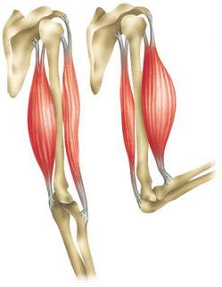
2.Какие два вида работ могут совершать мышцы? При каких условиях?

Карточка №3.
1.Почему изображенные на рисунке мышца называют синергисты и антагонисты?
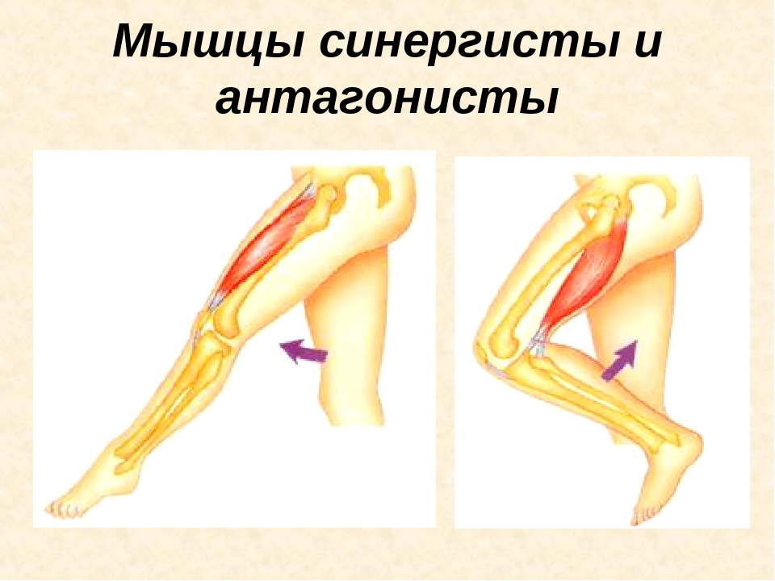
2. Что такое утомляемость? С какими процессами связано утомление мышц? Как можно снять утомление?

Источники информации:
1. Биология.8 класс. Человек: Учеб. Для общеобразовательных учреждений / Н. И. Сонин, М.Р. Сапин. – 6 –е изд., стереотип. -М.: Дрофа, 2004.- 216 с
2.http://fb.ru/misc/i/gallery/10443/24421.jpg строение мышц
3.https://ds04.infourok.ru/uploads/ex/026a/0006f3c1-ecdf1a65/img8.jpg Мышцы синергисты и антагонисты

